**CENTRO UNIVERSITÁRIO DE FRANCA UNI-FACEF**

**João Paulo de Oliveira Santos**

**José Salomão Quevedo Clementino**

**TERMO DE ABERTURA DO PROJETO**

**Mike Desenvolvimento de um Chatbot para Troca e Devolução de Produtos**

**João Paulo de Oliveira Santos**

**José Salomão Quevedo Clementino**

**TERMO DE ABERTURA DO PROJETO**

**Mike Desenvolvimento de um Chatbot para Troca e Devolução de Produtos**

**Trabalho apresentado para conclusão de curso de Sistemas de Informação.**

**Professor Orientador: Jaqueline Brigladori Pugliesi**

**SUMÁRIO**

**1 Objetivos Deste Documento ............................................................. 04**

**2 Situação Atual e Justificativa do Projeto ........................................ 04**

**3 Objetivos e Critérios de Sucesso do Projeto.............................. .... 04**

**4 Estrutura Analítica do Projeto – Fases e Principais Entregas....... 05**

**5 Termos de entrega do projeto .......................................................... 07**

**6 Restrições........................................................................................... 08**

**7 Riscos ................................................................................................. 08**

**8 5W1H.................................................................................................... 09**

**01 Objetivos Deste Documento**

Este documento tem como objetivos, facilitar as trocas e devoluções de produtos por meio de um Chatbot, em que esse, responderá as dúvidas dos clientes e auxilia-los no processo de troca e devolução da mercadoria, em lojas de E-commerce, definindo os interessados no sistema e as suas necessidades que devem ser satisfeitas pelo sistema a ser desenvolvido.

Contudo vamos promover uma base para avaliação de prazos e custos de desenvolvimento, além de possibilitar uma futura evolução do sistema a partir de uma versão aprovada (linha de base) deste documento.

**02 Situação Atual e Justificativa do Projeto**

Atualmente existem poucos aplicativos disponíveis no mercado que auxiliam durante o processo de troca e devolução dos produtos, as plataformas acabam deixando para os próprios lojistas esse problema e esses acabam tendo que contratar mais pessoas para atendimento, acarretando um custo elevado na folha de pagamento da empresa, onde esse valor a mais dos atendentes poderia ser utilizado para melhorias internas e evolução da empresa.

O projeto que será desenvolvido em questão visa facilitar o meio de troca e devolução das mercadorias ou produtos, com o Chatbot coletando as informações e processando elas para os responsáveis, reduzindo o máximo a interação com o atendente para esses setores, fazendo com que o lojista consiga alocar essas pessoas para outras áreas gerando lucro para empresa.

**03 Objetivos e Critérios de Sucesso do Projeto**

O objeto é oferecer um aplicativo para o mercado de e-commerce, de maneira que reduza os desgastes, que são gerados durante o processo, permitindo que os clientes tenham uma experiência totalmente autônoma apenas interagindo com o chat. O chat contará com uma linguagem humanizada, de modo que os clientes não percebam que estão interagindo com um Bot, enquanto estiverem esclarecendo suas dúvidas e iniciarem o processo de troca e devolução.

Outro ponto importante é a questão do horário flexível que o lojista pode oferecer, pois o Chatbot pode trabalhar 24h / 7d, conseguindo atender o cliente no seu horário disponível.

O sucesso do projeto será construído com o tempo, conseguindo parcerias nas grandes plataformas, permitindo a disponibilidade da aplicação para um maior número de clientes possível.

**04 Estrutura Analítica do Projeto – Fases e Principais Entregas**

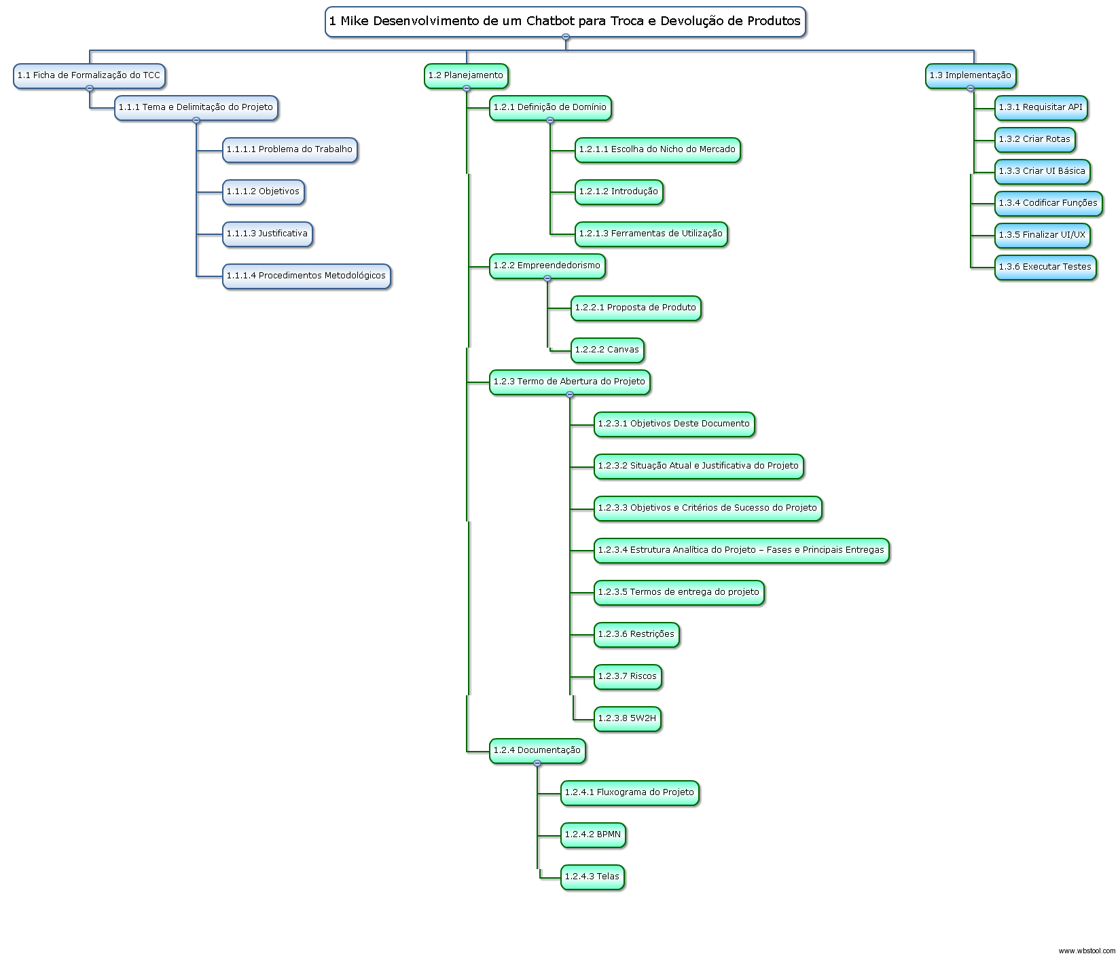

1 Mike Desenvolvimento de um Chatbot para Troca e Devolução de Produtos

1.1 Ficha de Formalização do TCC

1.1.1 Tema e Delimitação do Projeto

1.1.1.1 Problema do Trabalho

1.1.1.2 Objetivos

1.1.1.3 Justificativa

1.1.1.4 Procedimentos Metodológicos

1.2 Planejamento

1.2.1 Definição de Domínio

1.2.1.1 Escolha do Nicho do Mercado

1.2.1.2 Introdução

1.2.1.3 Ferramentas de Utilização

1.2.2 Empreendedorismo

1.2.2.1 Proposta de Produto

1.2.2.2 Canvas

1.2.3 Termo de Abertura do Projeto

1.2.3.1 Objetivos Deste Documento

1.2.3.2 Situação Atual e Justificativa do Projeto

1.2.3.3 Objetivos e Critérios de Sucesso do Projeto

1.2.3.4 Estrutura Analítica do Projeto – Fases e Principais Entregas

1.2.3.5 Termos de entrega do projeto

1.2.3.6 Restrições

1.2.3.7 Riscos

1.2.3.8 5W1H

1.2.4 Documentação

1.2.4.1 Fluxograma do Projeto

1.2.4.2 BPMN

1.2.4.3 Telas

1.3 Implementação

1.3.1 Requisitar API

1.3.2 Criar Rotas

1.3.3 Criar UI Básica

1.3.4 Codificar Funções

1.3.5 Finalizar UI/UX

1.3.6 Executar Testes

**05 Termos de entrega do projeto**

|  |  |  |  |
| --- | --- | --- | --- |
| **GRUPO** | **FASES E TERMOS DO PROJETO** | | **PREVISÃO** |
| **Ficha de Formalização do TCC** | **Tema e Delimitação do Projeto** | Problema do Trabalho | 03/2020 |
| Objetivos | 03/2020 |
| Justificativa | 03/2020 |
| Procedimentos Metodológicos | 03/2020 |
| **Planejamento** | **Definição de Domínio** | Escolha do Nicho do Mercado | 04/2020 |
| Introdução | 04/2020 |
| Ferramentas de Utilização | 04/2020 |
| **Empreendedorismo** | Proposta de Produto | 04/2020 |
| Canvas | 04/2020 |
| **Termo de Abertura do Projeto** | Objetivos Deste Documento | 04/2020 |
| Situação Atual e Justificativa do Projeto | 04/2020 |
| Objetivos e Critérios de Sucesso do Projeto | 04/2020 |
| Estrutura Analítica do Projeto – Fases e Principais Entregas | 05/2020 |
| Termos de entrega do projeto | 05/2020 |
| Restrições | 05/2020 |
| Riscos | 04/2020 |
| 5W1H | 05/2020 |
| **Documentação** | Fluxograma do Projeto | 05/2020 |
| BPMN | 05/2020 |
| Telas | 06/2020 |
| **Implementação** | **Requisitar API** | | 07/2020 |
| **Criar Rotas** | | 07/2020 |
| **Criar UI Básica** | | 07/2020 |
| **Codificar Funções** | | 07/2020 |
| **Finalizar UI/UX** | | 08/2020 |
| **Executar Testes** | | 08/2020 |

**06 Restrições**

- O projeto deverá ser finalizado até setembro, para avaliação dele.

- Apresentação deve conter um projeto MPV (Mínimo Projeto Viável), para que a banca possa julgar sua funcionalidade.

- A base de conhecimento do Chatbot deve estar toda definida antes de ser colocada na loja de E-commerce do cliente.

- O cliente final da loja não entra em contato com a equipe desenvolvedora da aplicação.

**07 Riscos**

1 – Falta de integridade com o banco de dados do cliente.

2 – Queda no serviço da Api que o Chatbot utiliza.

3 – Alteração da Api do Chatbot sem aviso prévio.

4 – Inconsistência da integração do Chatbot com a plataforma E-commerce.

**08 5W1H**

|  |  |  |  |  |
| --- | --- | --- | --- | --- |
| **5W1H - 01: Altos custos com atendimento p/ troca e devolução** | | | **Ação A** | **Ação B** |
| **5W** | What? | O que? | Automatização do atendimento | Oferecer outras possibilidades para troca e devolução |
| Why? | Por quê? | Para reduzir custos com atendentes | Para evitar gastos com transporte e oferecer diversidade para o cliente |
| Where? | Onde? | Na própria loja de E-commerce | Dentro do aplicativo Chatbot |
| Who? | Quando? | Quando o cliente solicitar uma troca ou devolução | Quando o cliente solicitar uma troca ou devolução |
| When | Quem? | Lojista | Chatbot |
| **1H** | How? | Como? | Com a utilização do Chatbot | Oferecendo cupons de desconto |
|  |  |  |  |  |
| **5W1H - 01: Demora no atendimento p/ troca e devolução** | | | **Ação A** | **Ação B** |
| **5W** | What? | O que? | Automatização do atendimento | Coletando somente as informações necessários para realizar a troca ou devolução |
| Why? | Por quê? | Para reduzir a quantidade de ligações e espera dos clientes | Para evitar estresse do cliente final |
| Where? | Onde? | Na loja E-commerce | Dentro do aplicativo Chatbot |
| Who? | Quando? | Quando o cliente precisar esclarecer uma dúvida ou dar início ao processo de troca e devolução | Quando o cliente der início no processo de troca e devolução |
| When | Quem? | Lojista | Chatbot |
| **1H** | How? | Como? | Com a base de conhecimento do Chatbot | Fazendo somente perguntas necessárias para ser concretizado o processo |